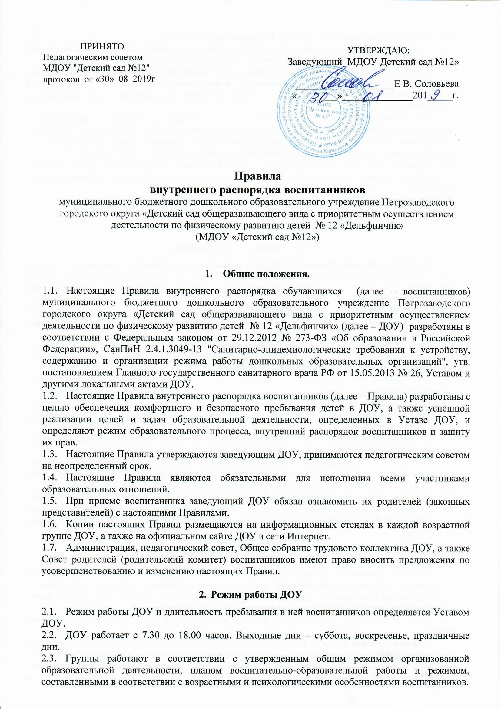  ПРИНЯТО  Педагогическим советом  МДОУ "Детский сад №12"  протокол от «___»________2015г протокол от «30» 08 2019г | УТВЕРЖДАЮ:  Заведующий МДОУ Детский сад №12»  ___________________ Е В. Соловьева  «________»______________201_____г.

Правила
внутреннего распорядка воспитанников
муниципального бюджетного дошкольного образовательного учреждение Петрозаводского городского округа «Детский сад общеразвивающего вида с приоритетным осуществлением деятельности по физическому развитию детей № 12 «Дельфинчик»
(МДОУ «Детский сад №12»)

- Общие положения.
  - Настоящие Правила внутреннего распорядка обучающихся (далее – воспитанников) муниципального бюджетного дошкольного образовательного учреждение Петрозаводского городского округа «Детский сад общеразвивающего вида с приоритетным осуществлением деятельности по физическому развитию детей № 12 «Дельфинчик» (далее – ДОУ) разработаны в соответствии с Федеральным законом от 29.12.2012 № 273-ФЗ «Об образовании в Российской Федерации», СанПиН 2.4.1.3049-13 "Санитарно-эпидемиологические требования к устройству, содержанию и организации режима работы дошкольных образовательных организаций", утв. постановлением Главного государственного санитарного врача РФ от 15.05.2013 № 26, Уставом и другими локальными актами ДОУ.
  - Настоящие Правила внутреннего распорядка воспитанников (далее – Правила) разработаны с целью обеспечения комфортного и безопасного пребывания детей в ДОУ, а также успешной реализации целей и задач образовательной деятельности, определенных в Уставе ДОУ, и определяют режим образовательного процесса, внутренний распорядок воспитанников и защиту их прав.
  - Настоящие Правила утверждаются заведующим ДОУ, принимаются педагогическим советом на неопределенный срок.
  - Настоящие Правила являются обязательными для исполнения всеми участниками образовательных отношений.
  - При приеме воспитанника заведующий ДОУ обязан ознакомить их родителей (законных представителей) с настоящими Правилами.
  - Копии настоящих Правил размещаются на информационных стендах в каждой возрастной группе ДОУ, а также на официальном сайте ДОУ в сети Интернет.
  - Администрация, педагогический совет, Общее собрание трудового коллектива ДОУ, а также Совет родителей (родительский комитет) воспитанников имеют право вносить предложения по усовершенствованию и изменению настоящих Правил.

- Режим работы ДОУ
  - Режим работы ДОУ и длительность пребывания в ней воспитанников определяется Уставом ДОУ.
  - ДОУ работает с 7.30 до 18.00 часов. Выходные дни – суббота, воскресенье, праздничные дни.
  - Группы работают в соответствии с утвержденным общим режимом организованной образовательной деятельности, планом воспитательно-образовательной работы и режимом, составленными в соответствии с возрастными и психологическими особенностями воспитанников.
  - Группы функционируют в режиме 36 дневной рабочей недели.
  - Заведующий ДОУ имеет право объединять группы в случае необходимости в летний период (в связи с низкой наполняемостью групп, отпуском воспитателей, на время ремонта и др.).
  - Основу режима образовательного процесса в ДОУ составляет установленный распорядок сна и бодрствования, приемов пищи, гигиенических и оздоровительных процедур, организованной образовательной деятельности (далее – ООД), прогулок и самостоятельной деятельности воспитанников.
  - Расписание совместной организованной образовательной деятельности составляется в соответствии с СанПиН 2.4.1.3049-13 "Санитарно-эпидемиологические требования к устройству, содержанию и организации режима работы дошкольных образовательных организаций", утв. постановлением Главного государственного санитарного врача РФ от 15.05.2013 № 26.
  - Прием детей в ДОУ осуществляется с 7.30 до 8.30 часов. Своевременный приход ребенка в детский сад – условие качественной и правильной организации воспитательно – образовательного процесса.
  - Родители (законные представители) обязаны забирать воспитанников из ДОУ до 17.45 часов.
  - В случае если родители (законные представители) не могут лично забрать ребенка, то заранее оповещают об этом заведующего ДОУ, а также о том, кто из тех лиц, на которых предоставлены личные заявления родителей (законных представителей), будет забирать ребенка в данный конкретный день.

- Здоровье воспитанников.
  - Контроль утреннего приема детей в ДОУ осуществляет воспитатель, Выявленные больные или с подозрением на заболевание воспитанники в ДОУ не принимаются; заболевших в течение дня детей изолируют от здоровых до прихода родителей (законных представителей) или направляют в лечебное учреждение.
  - Родители (законные представители) обязаны приводить ребенка в ДОУ здоровым и информировать воспитателей о каких-либо изменениях, произошедших в его состоянии здоровья дома.
  - Если в течение дня у ребенка появляются первые признаки заболевания (повышение температуры, сыпь, рвота, диарея), родители (законные представители) будут об этом извещены и должны как можно быстрее забрать ребенка из ДОУ.
  - В ДОУ запрещено давать детям какие-либо лекарства родителем (законным представителем), воспитателями групп или самостоятельно принимать ребенку лекарственные средства.
  - Если у ребенка есть аллергия или другие особенности здоровья и развития, то родители (законные представители) должны поставить в известность воспитателя и предоставить соответствующее медицинское заключение (справку)
  - О невозможности прихода ребенка по болезни или другой уважительной причине родители (законные представители) должны сообщить в ДОУ до 8.30 часов.
  - Ребенок, не посещающий ДОУ более 5 дней (за исключением выходных и праздничных дней), должен иметь справку от врача с данными о состоянии здоровья (с указанием диагноза, длительности заболевания, сведений об отсутствии контакта с инфекционными больными).
  - В случае длительного отсутствия ребенка в ДОУ (кроме летнего периода) по каким-либо обстоятельствам родителям (законным представителям) необходимо написать заявление на имя заведующего ДОУ о сохранении места за воспитанником с указанием периода и причин его отсутствия.

- Внешний вид и одежда воспитанников.
  - Родители (законные представители) воспитанника должны обращать внимание на соответствие одежды и обуви ребенка времени года и температуре воздуха, возрастным и индивидуальным особенностям (одежда не должна быть слишком велика; обувь должна легко сниматься и надеваться), следить за исправностью застежек (молний).
  - Родители (законные представители) обязаны приводить ребенка в опрятном виде, чистой одежде и обуви.
  - Если внешний вид и одежда воспитанника неопрятны, воспитатель вправе сделать замечание родителям (законным представителям) и потребовать надлежащего ухода за ребенком.
  - В группе у каждого воспитанника должна быть сменная обувь с фиксированной пяткой (желательно, чтобы ребенок мог снимать и надевать ее самостоятельно), сменная одежда, в т.ч. с учетом времени года, расческа, личные гигиенические салфетки (носовой платок), спортивная форма, а также головной убор (в теплый период года).
  - Порядок в специально организованных в раздевальной шкафах для хранения обуви и одежды воспитанника поддерживают их родители (законные представители).
  - Во избежание потери или случайного обмена вещей родители (законные представители) воспитанников маркируют их.
  - В шкафу каждого воспитанника должно быть два пакета для хранения чистого и использованного белья.
4.8. Родители (законные представители) должны ежедневно проверять содержимое шкафов для одежды и обуви, в т.ч. пакетов для хранения чистого и использованного белья, а также еженедельно менять комплект спортивной одежды.

- Обеспечение безопасности.
  - Родители (законные представители) должны своевременно сообщать воспитателям групп об изменении номера телефона, места жительства и места работы.
  - Для обеспечения безопасности родители (законные представители) должны лично передавать детей воспитателю группы.
  - Категорически запрещен приход ребенка дошкольного возраста в ДОУ без сопровождения родителей (законных представителей).
  - Родителям (законным воспитателям) запрещается забирать детей из группы, во время прогулки, не поставив в известность воспитателя, а также поручать это детям, подросткам в возрасте до 16 лет, лицам в нетрезвом состоянии.
  - Посторонним лицам запрещено находиться в помещениях и на территории ДОУ без разрешения заведующего.
  - Во избежание несчастных случаев родителям (законными представителями) необходимо проверять содержимое карманов в одежде воспитанников на наличие опасных предметов.
  - Не рекомендуется надевать воспитанникам золотые и серебряные украшения, давать с собой дорогостоящие игрушки, мобильные телефоны, а также игрушки, имитирующие оружие.
  - Воспитатель группы не несет ответственности за утерянные вышеизложенные в п. 5.6. предметы.
  - Воспитанникам категорически запрещается приносить в ДОУ острые, режущие, стеклянные предметы, а также мелкие предметы (бусинки, пуговицы и т. п.), таблетки и другие лекарственные средства.
  - Воспитанникам запрещается приносить в ДОУ жевательную резинку и другие продукты питания (конфеты, печенье, сухарики, напитки и др.).
  - Запрещается оставлять коляски, санки, велосипеды в помещении ДОУ.
  - Запрещается курение в помещениях и на территории ДОУ.
  - Запрещается въезд на территорию ДОУ на личном автотранспорте или такси.
  - При парковке личного автотранспорта необходимо оставлять свободным подъезд к воротам для въезда и выезда служебного транспорта на территорию ДОУ.
  - Безопасность детей в ДОУ обеспечивается следующим комплексом систем:
- автоматическая пожарная сигнализация со звуковым оповещением в случае возникновения пожара;
- кнопка тревожной сигнализации с прямым выходом на пульт вызова группы быстрого реагирования.

- Организация питания.
  - ДОУ обеспечивает гарантированное сбалансированное питание воспитанников с учетом их возраста, физиологических потребностей в основных пищевых веществах и энергии по утвержденным нормам.
  - Организация питания воспитанников возлагается на ДОУ и осуществляется его штатным персоналом.
  - Питание в ДОУ осуществляется в соответствии с примерным 20 -дневным меню, разработанным на основе физиологических потребностей в пищевых веществах и норм питания воспитанников и утвержденного заведующим ДОУ.
  - Меню в ДОУ составляется в соответствии с СанПиН 2.4.1.3049-13 "Санитарно-эпидемиологические требования к устройству, содержанию и организации режима работы дошкольных образовательных организаций", утв. постановлением Главного государственного санитарного врача РФ от 15.05.2013 № 26, и вывешивается на информационных стендах в приемных групп.
  - Режим и кратность питания воспитанников устанавливается в соответствии с длительностью их пребывания в ДОУ.
  - Контроль над качеством питания (разнообразием), витаминизацией блюд, закладкой продуктов питания, кулинарной обработкой, выходом блюд, вкусовыми качествами пищи, санитарным состоянием пищеблока, правильностью хранения, соблюдением сроков реализации продуктов возлагается на медицинский персонал ДОУ.

- Игра и пребывание воспитанников на свежем воздухе
  - Организация прогулок и организованной образовательной деятельности с воспитанниками осуществляется педагогами ДОУ в соответствии с СанПиН 2.4.1.3049-13 "Санитарно-эпидемиологические требования к устройству, содержанию и организации режима работы дошкольных образовательных организаций", утв. постановлением Главного государственного санитарного врача РФ от 15.05.2013 № 26
  - Прогулки с воспитанниками организуются 2 раза в день: в первую половину – до обеда и во вторую половину дня – после дневного сна или перед уходом детей домой. При температуре воздуха ниже минус 15°С и скорости ветра более 7 м/с продолжительность прогулки сокращается.
  - Воспитанникам разрешается приносить в ДОУ личные игрушки (за исключением мягких игрушек) только в том случае, если они соответствуют СанПиН 2.4.1.3049-13 "Санитарно-эпидемиологические требования к устройству, содержанию и организации режима работы дошкольных образовательных организаций", утв. постановлением Главного государственного санитарного врача РФ от 15.05.2013 № 26.
  - Использование личных велосипедов, самокатов, санок в ДОУ (без согласия инструктора по физкультуре или воспитателя) запрещается в целях обеспечения безопасности других детей.
  - Регламент проведения мероприятий, посвященных дню рождения ребенка, а также перечень недопустимых угощений обсуждается с родителями (законными представителями) воспитанниками заранее.

- Права воспитанников ДОУ.
  - ДОУ реализует право воспитанников на образование, гарантированное государством.
Дошкольное образование направлено на формирование общей культуры, развитие физических, интеллектуальных, нравственных, эстетических и личностных качеств, формирование предпосылок учебной деятельности, сохранение и укрепление здоровья детей дошкольного возраста.
Основная общеобразовательная программа дошкольного образования направлена на разностороннее развитие детей дошкольного возраста с учетом их возрастных и индивидуальных особенностей, в том числе достижение детьми дошкольного возраста уровня развития, необходимого и достаточного для успешного освоения ими образовательных программ начального общего образования, на основе индивидуального подхода к детям дошкольного возраста и специфичных для детей дошкольного возраста видов деятельности. Освоение ООП дошкольного образования не сопровождается проведением промежуточных аттестаций и итоговой аттестации воспитанников.
8.2. Воспитанники, посещающие ДОУ, имеют право:
- на предоставление условий для разностороннего развития с учетом возрастных и индивидуальных особенностей;
- своевременное прохождение комплексного психолого-медико-педагогического обследования в целях выявления особенностей в физическом и (или) психическом развитии и (или) отклонений в поведении;
- получение психолого-педагогической, логопедической, медицинской и социальной помощи;
- в случае необходимости, обучение по адаптированной основной образовательной программе дошкольного образования;
- перевод для получения дошкольного образования в форме семейного образования;
- уважение человеческого достоинства, защиту от всех форм физического и психического насилия, оскорбления личности, охрану жизни и здоровья;
- свободное выражение собственных взглядов и убеждений;
- развитие творческих способностей и интересов, включая участие в конкурсах, смотрах-конкурсах, олимпиадах, выставках, физкультурных и спортивных мероприятиях;
- поощрение за успехи в образовательной, творческой, спортивной деятельности;
- бесплатное пользование необходимыми учебными пособиями, средствами обучения и воспитания, предусмотренными реализуемой в ДОУ основной образовательной программой дошкольного образования;
- пользование имеющимися в ДОУ объектами культуры и спорта, лечебно-оздоровительной инфраструктурой в установленном порядке;
- получение дополнительных образовательных услуг.

- Поощрение и дисциплинарное воздействие
  - Меры дисциплинарного взыскания к воспитанникам ДОУ не применяются.
  - Применение физического и (или) психического насилия по отношению к воспитанникам ДОУ не допускается.
  - Дисциплина в ДОУ, поддерживается на основе уважения человеческого достоинства всех участников образовательных отношений.

  - Поощрение воспитанников ДОУ за успехи в образовательной, спортивной, творческой деятельности проводится по итогам конкурсов, соревнований и других мероприятий в виде вручения грамот, дипломов, благодарственных писем, сертификатов, сладких призов и подарков.

- Разное.
  - Педагоги, специалисты, администрация ДОУ обязаны эффективно сотрудничать с родителями (законными представителями) воспитанников с целью создания условий для успешной адаптации и развития детей.
  - По вопросам, касающимся развития и воспитания ребенка, родители (законные представители) воспитанников могут обратиться за консультацией к педагогам и специалистам ДОУ в специально отведенное на это время.
  - Беседовать с родителями о ребенке воспитатели могут утром с 8.30 до 8.00 и
вечером после 17.00. В другое время воспитатель обязан работать с группой детей и
отвлекать его от воспитательно – образовательного процесса нежелательно.
  - Все спорные и конфликтные ситуации разрешаются только в отсутствии воспитанника.
  - При возникновении вопросов по организации воспитательно-образовательного процесса, пребыванию ребенка в ДОУ родителям (законным представителям) следует обсудить это с воспитателями группы и (или) с руководством ДОУ (заведующий ДОУ, старший воспитатель).
  - Родители (законные представители) воспитанников обязаны присутствовать на родительских собраниях группы, которую посещает их ребенок, и на общих родительских собраниях ДОУ, а также активно участвовать в воспитательно-образовательном процессе, совместных с детьми мероприятиях.

С Правила внутреннего распорядка воспитанников МДОУ «Детский сад №12»
ОЗНАКОМЛЕН:

№ п/п | Фамилия, имя, отчество  родителя (законного представителя) | подпись

